- El programa nos pedirá permiso de administrador, Seleccione Sí
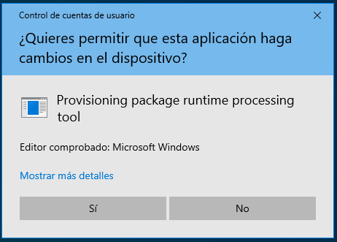
- Selecciona Sí, agrégalo
